POLARPOSTEN
marts 2022
Kære Polarstjerner
Så blev det forår! For første gang i mange år, var det dejlig solskin på vores Tænkedag/ Fastelavn/grupperådsmøde, og det var skønt, at så mange mødte op. Det betyder rigtig meget for os
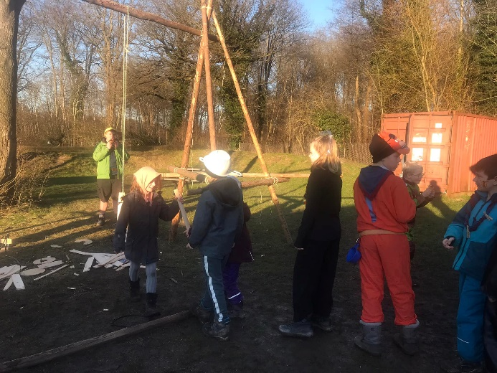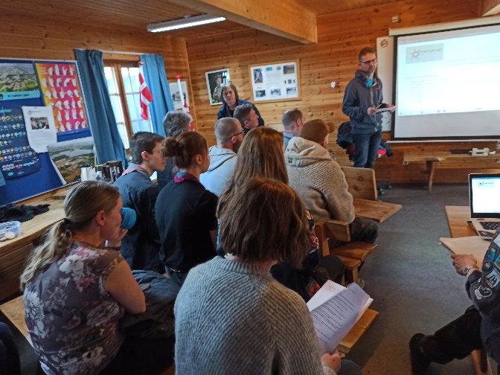
Tøndeslagning grupperådet
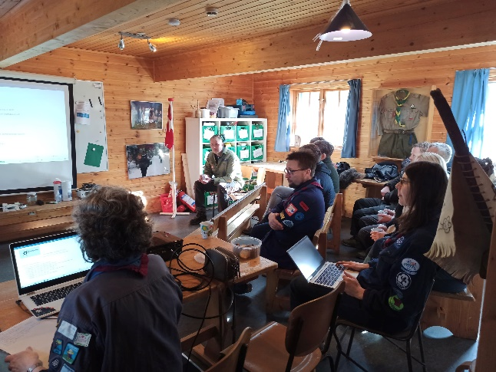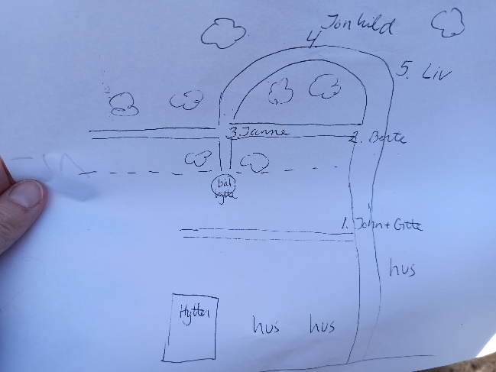
Grupperådet det lille forældreløb

Grupperådsmødet
På grupperådsmødet fik vi sammensat en ny bestyrelse (dog heldigvis også med en del gengangere!) og den ser nu således ud:
Formand John Hoppe
Kassererer Lisbet Trøjgaard
Forældre: Janne Kohrt og Linnea Weibuhl
Unge: Gerhardt, Jonhild og Danny
Ledere: Andy, Nikki, Christoffer, Liv og Gitte
Vi glæder os til at gå i gang med at arbejde med den nye udviklingsplan, der gælder for de næste 4 år, men som vi kan justere undervejs.
Vi glæder os også til alle de kommende fælles arrangementer, hvor forældre og søskende er velkommen til både Sct. Georgsdag, Sct. Hans og oprykning.
Vi glæder os også til at se ”viskestykkelisten” udfyldt med forældre, der gerne vil hjælpe med græsslåning, rengøring mm.:
https://docs.google.com/spreadsheets/d/1KQ1YbPyFjxZ2nDGKzptxJN8n8-Nr9d_hXccjRfFQ8Wg/edit#gid=160747268
Referat fra mødet vil ligge på hjemmesiden så snart det er godkendt.
TURE
Juniorerne holdt weekend på vores egen grund, og tog mærket smagsdommerne. Her stod patruljerne på skift for planlægning, indkøb og madlavning af hhv frokost, aftensmad og morgenmad. Som ægte juniorer var det learning by doing, og de fandt ud af, at det både er sjovt og muligt selv at stå for det hele.
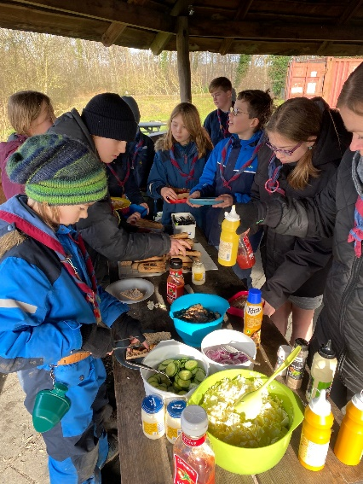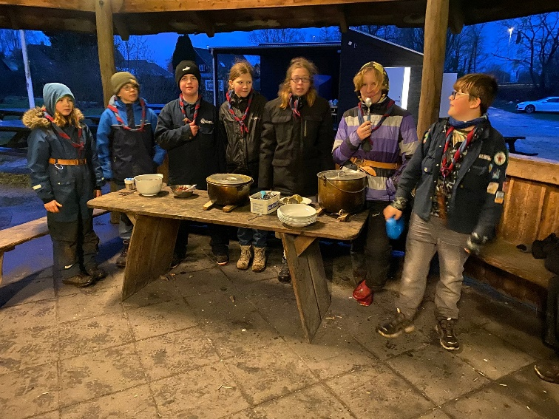
Juniorfrokost junior aftensmad
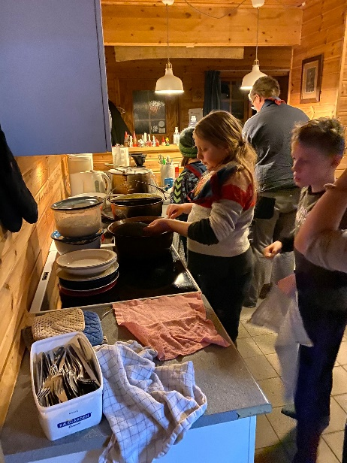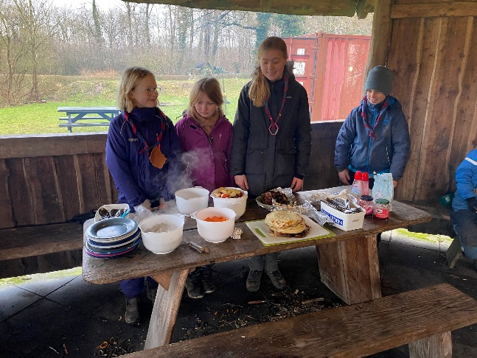
Junioropvask juniormorgenmad

Spejdernes Lejr 22
Vi har nu fået 3. informationspakke, og I får meget snart en indbydelse med tilmelding ud. Vi skal have tilmeldingerne videre senest 1. maj, så tilmeldingsfrist bliver lidt inden da.
Som tidligere nævnt er det både minier (fra 27.-31. juli), juniorer, trop og klan (23.-31. juli), der kan komme med. Der bliver et tilskud på 500 kr. fra gruppen.
Vi ligger i telte hele gruppen samlet, og lige omkring os ligger der udenlandske spejdere, og spejdere i alle kulører (dvs. både KFUM, KFUK og Baptistspejdere) fra Odense kommune.
Vi laver mad over bål og deltager i fantastiske aktiviteter. Vi vasker os så lidt som muligt, og håber på at vi heller ikke får brusebad fra alt for meget regn!
Som forældre kan men melde sig som lejrfrivillige i kortere eller længere tid, og slå lejr i gæstelejren.
Der er opgaver af enhver art: måske man kan bruge sine evner fra sit civile arbejder – men måske man har lyst til at prøve kræfter med noget helet andet. Der er pasning for børn i børnehavealderen.
Se meget mere om dette på spejderneslejr.dk.
Kommende arrangementer:
20. april: Sct. Georgsdag
6. maj: Ild og Øl for ledere og bestyrelse
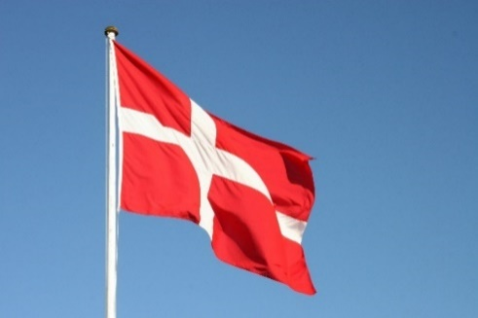
Vi hejser flaget og siger TILLYKKE til:
Regn 8 år 1. marts
Skorpion 10 år 4. marts
Åkande 12 år 6. marts
Callisto 10 år 8. marts
Planet 12 år 9. marts
Luigi 22 år 9. marts
Elbert 29 + 16. marts
Frø 9 år 18. marts
Lisbet 29+ 18. marts
Julie 29+ 19. marts
Æble 11 år 20. marts
Rose 10 år 20. marts
Hund 10 år 21. marts
Egern 10 år 23. marts
Mathilde S 20 år 26. marts

